 | MINISTÉRIO DA EDUCAÇÃO  ESCOLA SECUNDÁRIA/3 RAINHA SANTA ISABEL – 402643  ESTREMOZ  Língua Portuguesa |   2010/2011
ANEXO 10
FICHA DE LEITURA
História da Gata Borralheira
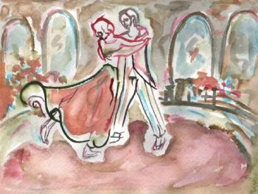

- Após a leitura do excerto do conto História da Gata Borralheira, de Sophia de Mello Breyner Andresen, identifica os elementos relativos ao espaço e ao tempo existentes no texto e transcreve-os no quadro que te é apresentado.

Tempo | Espaço

1.1 De acordo com os elementos que retiraste do texto, como caracterizarias o ambiente vivido na casa nessa noite?

________________________________________________________________________________________________________________________________________________________________________________________________________________________________________________________________________________________
1.2 Identifica, no excerto lido, alguns adjectivos que caracterizam o ambiente no início do conto.
Adjectivos

2. Ao escrever um texto, o escritor recorre com frequência a recursos expressivos que embelezam o discurso. A autora também recorreu a alguns deles. Tendo como ponto de partida o excerto lido, identifica os recursos expressivos nele existentes e explica o seu valor expressivo no seguinte quadro.

Recurso expressivo | Exemplo do texto | Valor expressivo
Adjectivação – consiste na utilização de um ou mais adjectivos numa frase.

Comparação – consiste em apresentar uma semelhança entre dois seres. Recorre-se normalmente à partícula comparativa como.
Personificação – consiste na atribuição de características próprias do ser humano a outros seres ou objectos.

Ficha de leitura elaborada pelas alunas em Prática de Ensino Supervisionada.

